1.

Begge snorene deler den horisontale komponenten av vekten, dermed må vi huske å dele med 2.

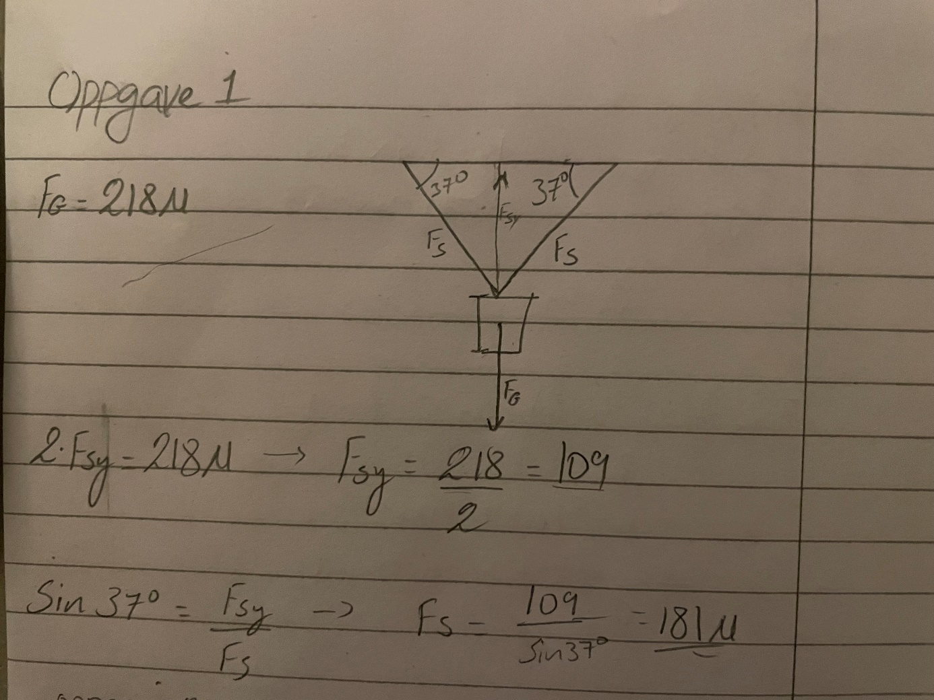

2.a)

b)

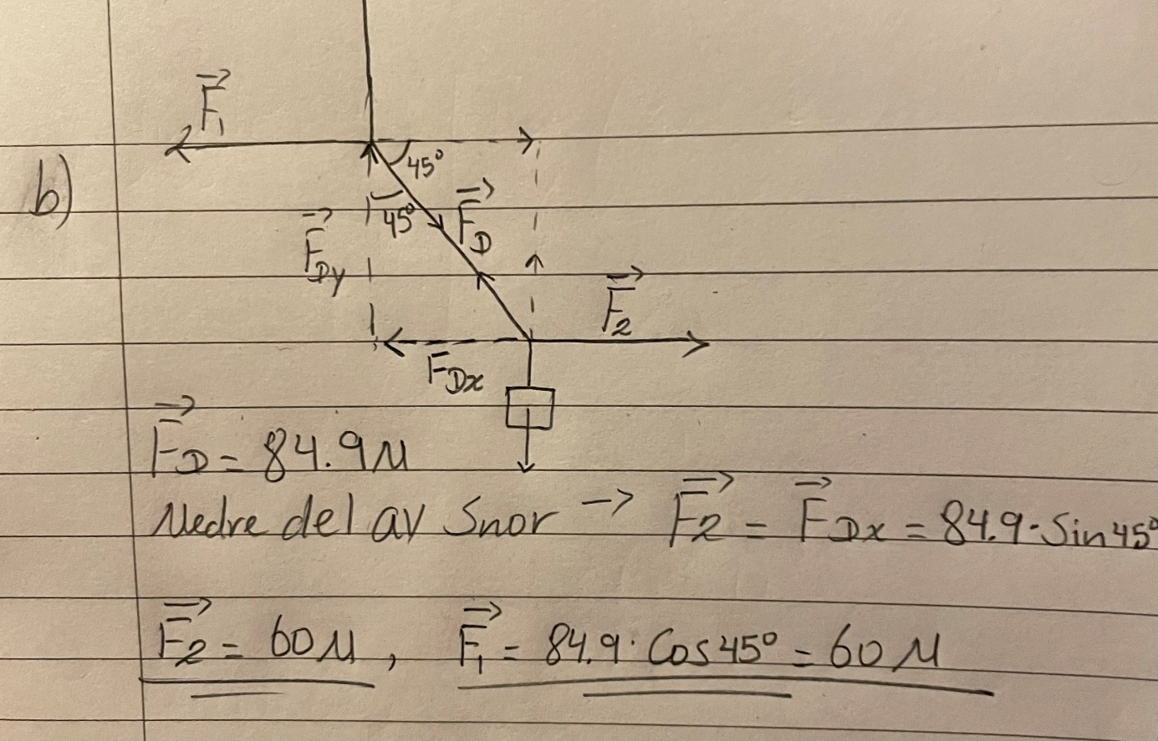

3.

4. C: og , derfor når a er positiv og rettet oppover vil F_N bli større enn F_G

D: Samme tankegang som C men her kan du tenke deg at heisen går nedover og er i ferd med å bremse, da må F_heis øke kraft for å bremse (a må skifte fra negativ til positiv, siden vi har bestemt at positiv retning er oppover). Noe som kan føre til at vekten viser 72kg

F: , normalkraften må balansere tyngden og heiskraften oppover for at personen skal stå i ro i heisen. Dermed Normalkrafta fra underlaget på personen er større enn personens tyngde

5.

6.a+b+c)

r

6d)

7b)

22.8 for alfred

7.7s for Bjørn

7C) vi bruker samme kode som over, men legger til distance travelled funksjon. Den finner arealet undergrafen ved hjelp av trapez metoden opptil en stopp verdi.

Bjørn må da ha falt 179m

Alfred må ha falt 1.5 km (usikker)